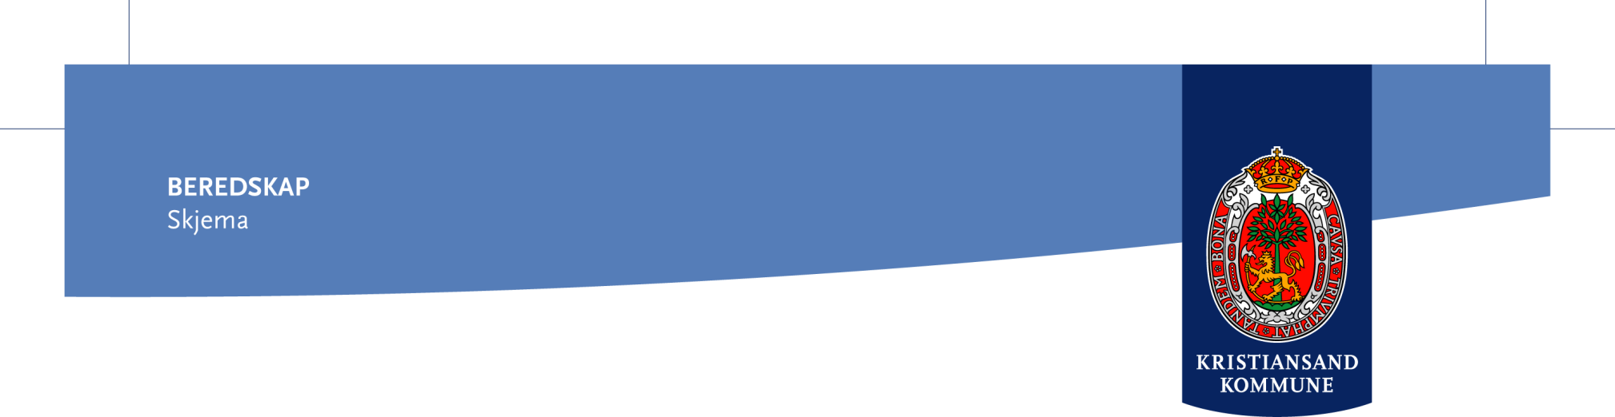  S03 - Meldingslogg  Fra DTG___________ Til DTG___________ Side _____ | Status
 | Arkiv
For-
deling
 | Sak/innhold | Hending: | Fra/til: | Hending: | Fra/til: | Hending: | Fra/til: | Fra/til: | Hending: | Fra/til: | Fra/til: | Hending: | Fra/til: | Hending: | Hending: | Fra/til: | Hending:
Meld/
Tlf
Ut
DTG
Inn
DTG
Ut-
stedt
 | Nr

